实验七 8253定时器实验
一、实验目的与要求
了解8253的内部结构、工作原理；熟悉8253的控制寄存器和初始化编程方法，熟悉8253的6种工作模式。

二、实验设备
SUN系列实验仪一套、PC机一台

三、实验内容
1、编写程序：用8253定时/计数器T0产生0.5秒高电平及0.5秒低电平的方波信号输出，用8253的定时/计数器T1产生4秒高电平及1秒低电平的信号输出，将产生的信号输出到LED灯上，观察LED灯的变化
2、连接线路，验证8253的功能，熟悉它的使用方法。

四、实验原理图
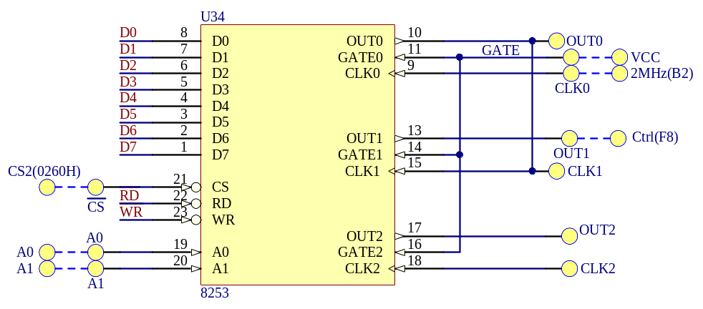
五、实验步骤
1、连线说明：
C4区：CS、A0、A1 | —— | A3区：CS2、A0、A1
C4区：CLK0 | —— | B2区：31250
C4区：OUT0 | —— | C4区：CLK1
C4区：OUT0 | —— | F4区：LED1
C4区：OUT1 | —— | F4区：LED2
C4区：GATE | —— | C1区的VCC

